Муниципальное образовательное учреждение -

«Средняя общеобразовательная школа № 49

с углубленным изучением отдельных предметов»

г. Белгорода

ТВОРЧЕСКИЙ ПРОЕКТ

«От истоков к современности.

Ажурная накидка»

Выполнила

ученица 9 «Б» класса

Дмитриева Эльвира

Руководитель-консультант

учитель технологии

Гутор Алла Владимировна

Белгород 2011

*Последовательность выполнения  
творческого проекта:*

|  |  |
| --- | --- |
| 1) Концептуальность проекта  2) Схема обдумывания  3) Теоретические сведения  4) История и современность  5) Дизайн-спецификация  6) Банк идей  7) Выбор и описание базового варианта  8) Основные параметры и ограничения  9) Требования к изделию  10) Инструменты и материалы  11) Технология изготовления  12) Правила безопасности во время работы  13) Санитарно-гигиенические требования  14) Контроль качества  15)Экологическое обоснование  16) Экономическое обоснование  17) Реклама  18) Самооценка  19) Словарь терминов  20) Список литературы и других источников  21) Приложение  22)Контрольно-оценочный лист  23) Рецензия руководителя | 3  4  5-9  10-11  12  13-15  16  17  18  19-20  21- 22  23  24  25  26  27  28  29  30  31  32-36  37  38 |

***Концептуальность проекта***

На уроках технологии мы знакомились с различными видами рукоделия. Особенно интересной для меня оказалась техника вязания крючком. Можно удивить подруг новым нарядом, сделать красивый неповторимый подарок своими руками, украсить своё жильё, а также – получить удовольствие от проделанной работы и ощутить гордость, глядя на своё готовое изделие! Техника по-своему очень увлекательна и своеобразна. Именно поэтому темой своего творческого проекта в этом учебном году я выбрала ажурную накидку, выполненную в технике вязания крючком.

Трикотажные изделия уже несколько десятилетий подряд удерживают титул «одежды века». А вязаные вещи ручной работы вообще вне конкуренции: тёплые, мягкие, эластичные и, главное, неповторимые. Неудивительно, что ручное вязание во всём мире год от года становится всё популярнее. Мода не повелительница. Она лишь даёт информацию о новых образцах одежды. В умелых руках крючок и спицы могут очень много. Нужно только набраться терпения и вязание будет приносить только радость. И самое главное – вязание одежды даёт практически безграничный простор фантазии и творчества.

**Задачи:**

**1. Более подробно узнать историю вязания крючком;**

**2. Усовершенствовать технику вязания крючком;**

**3. Научиться правильно подбирать материал, довести возникшую идею до реальных результатов : выполнить изделие.**

**Актуальность:**  
  
**Народное искусство является важнейшей составной частью эстетического воспитания, как единого процесса, обеспечивающего гармоничное развитие личности , позволяет показать самобытность и неповторимое своеобразие русской народной культуры.**

*Схема обдумывания:*

Прежде чем приступить к работе над проектом, необходимо четко представлять все основные аспекты своей работы.

АЖУРНАЯ НАКИДКА

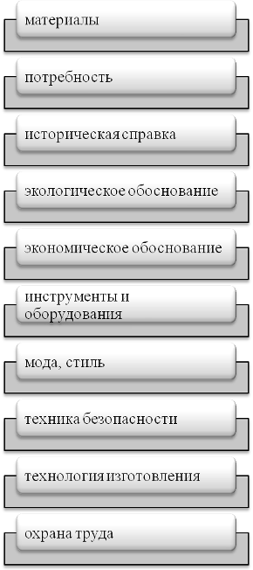

Теоретические сведения

В первую очередь нужно знать основы вязания крючком. Нужно уметь правильно подбирать оборудование и материал. Теоретические сведения очень важны для создания качественной и красивой вещи.

Используют хлопчатобумажные, шерстяные и шелковые нитки, а также лен, синтетику. При покупке новых ниток, нужно обратить внимание на качество и толщину пряжи.

При создании своего изделия я хочу использовать различную технику вязания. Мне потребуется умение вязать крючком. Узоры которые можно выполнить крючком, нельзя получить при использовании спиц.

Самое важное в вязании - это научиться держать инструмент. Существует 2 способа как надо держать крючок. Как утверждают многие очевидцы, самым удачным способом является первый способ. Возьмите крючок за его "щечки" большим и указательным пальцем, как-будто вы держите нож.  
  
       
  
Второй способ называется “Карандаш”. Все гениальное - просто. Это  
означает, что вы должны держать его так, как держите ручку или  
карандаш: возьмите крючок за "щечки" двумя пальцами (большим и  
указательным) и положите его на средний палец.  
  
**Основные элементы**

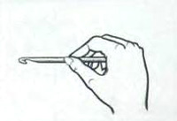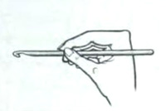

Основные элементы вязания крючком — это воздушная петля, столбик без  
накида и столбик с накидом. Другие элементы — их производные. Узоры  
вязания состоят из разных сочетаний воздушных петель и столбиков.

# 

# Начальная петля

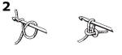

Чтобы сделать начальную петлю (рис.2), надо сбросить нить на указательный палец левой руки, подвести под эту нитку бородку крючка и повернув его на 360 град., обвив и подхватив продолжение нити, лежащей на пальце, и протянуть её через образовавшуюся петлю.

# Воздушная петля

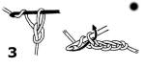

Воздушная петля вяжется после того, как на крючок набрана начальная петля. Выполнив начальную петлю, делают так называемый **накид** - перекидывают рабочую нить вокруг крючка, и вытягивают её через находящуюся на крючке начальную петлю.

Ниже крючка у Вас получилась готовая воздушная петля, а на крючке осталась начальная петля для вязания следующей воздушной петли.

Воздушные петли применяются для вывязывания полустолбиков и различных вариаций столбиков, из которых и образуется основной узор полотна изделия.   
Давайте с Вами и изучим , каким образом они вяжутся.

|  |  |
| --- | --- |
| Соединительный столбик | |
| Крючок вводят в петлю цепочки или предыдущего ряда, захватывают нить и протягивают её сразу через петлю цепочки и петлю находящуюся на крючке.  Этим приёмом пользуются для завершения очередного ряда при вязании квадратов от центра, при убавлении рядов, для соединения отдельных элементов вязания. | |
| Столбик без накида | |
| Столбик без накида вывязывают на петлях цепочки или предыдущего ряда аналогично соединительному, с той лишь разницей, что крючок, введённый в петлю, захватывает нить, которая не провязывается сразу, а остаётся на нём.  Таким образом на крючке образуется две петли, и если протянуть через них рабочую нить, то получится столбик без накида.  Особо плотную и рельефную вязку можно получить, провязывая столбики следующим образом: нитку нужно вытянуть сначала через задний край петли предыдущего ряда, а затем через передний, на крючке образуется три петли, которые провязываются за один приём. Такой столбик называется **двойным столбиком без накида**. | |
| Полустолбик |  |
| Делают накид, затем вводят крючок в петлю предыдущего ряда, захватывают нить и вытягивают петлю.  На крючке, таким образом, находятся две петли с накидом между ними.  Снова зацепляют нить и протягивают её сразу через все петли. |  |
| Столбик с накидом |  |
| Делают накид, затем вводят его в петлю предыдущего ряда, зацепляют нить, вытягивают петлю. На крючке таким образом, находятся две петли и между ними накид.  Эти петли провязывают в два приёма. Сначала одну петлю и накид, затем вновь образованную петлю и петлю оставшуюся на крючке.  Столбик можно связать более пышным: для этого делают накид, затем вытягивают не обычную, а длинную петлю. Петлю и накид провязывают, образуя узел у вершины столбика. |  |

**Пико**  
Сделать 3—5 воздушных петель и прикрепить их полустолбиком или столбиком без накида к основанию этих петель.

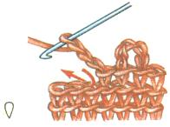

Узоры вязания состоят из разных сочетаний петель и столбиков. К основным видам петель и столбиков относят:

* Выпуклый столбик
* Воздушная петля
* Полустолбик
* Столбик без накида
* Полустолбик с накидом
* Столбик с накидом
* Столбики с двумя, тремя и более накидами

На основе петель и столбиков выполняются все остальные элементы вязания:

* Листик
* Пышный столбик
* Бугорок
* Полуколечко
* Колечко
* Шишечка

***Вязание по кругу из центра.***

Для начала вяжут цепочку из 3-8 петель и замыкают ее в круг полустолбиком ( см. рис.) Затем в зависимости от того, какие столбики будут в первом круге, вяжут петли подъема (если столбик без накида – одна петля подъема, для столбиков с накидом – две).

Провязав первый круг столбиков без ракида, соединяют последний столбик с петлей подъема полустолбиком. Второй круг: 1 петля подъема, столбики без накида. Для расширения круга через 2 столбика вяжут одну воздушную петлю или через 1 столбик провязывают в одну петлю нижнего круга 2 столбика. В каждом круге последний столбик соединяют с петлей подъема полустолбиком (см. рис.). Этим способом вяжут салфетки, розетки, квадраты, звездочки, пуговицы, цветы. По кругу из центра можно вязать плотными (узоры, состоящие из комбинации разных столбиков ) и ажурными узорами ( узоры, состоящие из комбинаций разных столбиков и воздушных петель ).

***Прибавление и убавление петель.***

При вывязывании косынок, варежек, носков, тапочек и деталей изделий ( по спинке, переду и рукавам ), чтобы получить круглые или овальные формы, выполняют прибавление или убавление петель и столбиков узора в вязанном полотне.

Убавление – это уменьшение количества петель, а следовательно, и столбиков узора.

Чтобы убавить петли в середине детали изделия, достаточно в одном ряду провязать по 2 столбика вместе через одинаковое количество столбиков и через один или несколько рядов узора.

Крючок вводят в петлю нижнего ряда, подхватывают нить, протягивают через петлю и оставляют на крючке непровязанной. Крючок вводят следующую петлю ряда, подхватывают нить, протягивают нить, протягивают через петлю. На крючке 3 петли. Провязывают их вместе.

*История и современность:*

Кто и когда придумал первую петельку, никто не знает, но уже давно известно, что родилась эта чудо – петелька задолго до нашей эры. Мы обращаемся к старинному рукоделию, начало которого теряется в глубинах истории. Древнейшие вязаные изделия, обнаруженные в области Старого Света, относятся к IV – V вв. н.э. а на территории Нового Света (Перу) – к III веку н.э. древнейшие находки свидетельствуют уже о высокоразвитой техники вязания, составления узоров, выборе цвета, а период более раннего развития был, без сомнения, очень длительным. В Египте, в одной из гробниц найдена детская вязаная туфелька, археологи установили, что ей более четырех тысяч лет. В районе старого Каира найдено превосходное многоцветное шелковое платье, связанное на металлических спицах. Сохранились экземпляры вязаных вещей, датируемых IX и X веками н.э. Найден детский носок, у которого большой палец отделен от остальных, как в современных перчатках, должно быть для того, чтобы между пальцами мог проходить ремешок сандалии.

Полагают, что в Европу вязание проникло через египетских христиан. В поездки они брали с собой вязаные вещи, которые привлекали всеобщее внимание, а в IV веке в Европе вязание превратилось в домашнюю работу. В IV веке во Франции вязание стало довольно доходной отраслью промышленности. Вязали шляпки, перчатки, фуфайки, чулки. В Шотландии появляется традиционный головной убор – вязаный берет.

Интересно. Что вязание сначала было мужским ремеслом, и мужчины боролись с женской конкуренцией специальными договорами, в 1612 году Пражские чулочники заявили, что не примут на работу ни одной женщины! Лишь позднее, когда вязание широко распространилось, им стаи заниматься в основном женщины. И все равно мужчины не потеряли интереса к вязанию. В 1946 году национальный американский конкурс по вязанию крючком выиграл мужчина, а приз – Золотой крючок – ему вручала лично Эсте Лаудер.

В 1589 году, помощник приходского священника, Уильям Ли из Вулбриджа, изобрел вязальный станок. Одно время существовало мнение, что машинное вязание вытеснит ручное, однако чем больше выпускалось изделий массового производства, тем более ценными становились вещи, связанные вручную. Особенно это относилось к вязанию крючком. Потому что вязание на спицах очень похоже на машинное, а в вязании крючком всегда очевидна уникальность, единичность изделия. Записывать узоры и рисунки и издать их первыми начали голландцы, в выходившем в 1824 году журнале << Penelope>> .

Сейчас трикотажные изделия уже несколько десятилетий подряд удерживают титул <<одежды века>>. Ручное вязание во всем мире год от года становится все популярнее.

Модные дизайнеры обнаружили, как послушно и пластично вязаное полотно. На любом модном показе встречаются вязаные вещи. Сегодня, в эпоху casual, рейтинг трикотажа высок как никогда.

*Дизайн – спецификация*

Ажурная накидка

Для чего? Предмет гардероба

Сколько? Малые финансовые затраты

Для кого? Для всех

Как? Ручной способ изготовления

Из чего? Материалы

Чем? инструменты

Крючок

Меланжевая пряжа

Ножницы, сантиметровая лента.

*Банк идей:*

Изучив теоретический материал, я приняла решение выбрать в качестве объекта творческого проекта изделие, выполненное в технике вязание крючком. В процессе сбора информации был рассмотрен ряд вариантов.

|  |  |  |
| --- | --- | --- |
| № | Название изделия, краткое описание | Модель |
| 1 | Шарф, вязаные крючком |  |
|  | | |

|  |  |  |
| --- | --- | --- |
| 2 | Палантин, вязаный крючком |  |
|  | | |
| 3 | Ажурная накидка, вязаная по кругу |  |
|  | | |
|  | | |

|  |  |  |
| --- | --- | --- |
| 4 | Накидка, вязаная крючком по кругу |  |

*Выбор и описание базового*

*варианта*

Великолепная ажурная накидка . Необычайно эффектно смотрится отделка.

Обратите внимание на цвет: меланжевый розовый этой весной очень актуален. Такой фасон несмотря на свою простоту очень универсален. В зависимости от того, из какой пряжи он выполнен и от подобранных аксессуаров, эта модель может быть как предметом вечернего туалета, так и частью костюма.

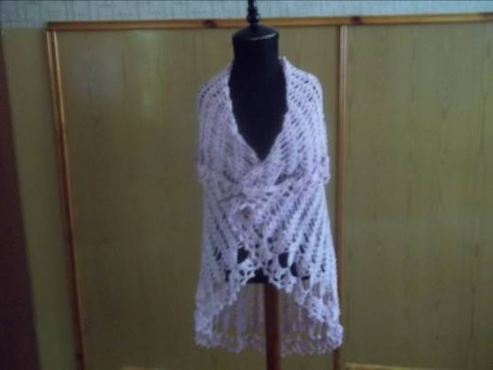

Современная **пряжа для вязания** – высокотехнологичный продукт, благодаря чему мы можем наслаждаться сочными и яркими цветами, фантазийными расцветками и необычным внешним видом.

*Разработка идеи:*

Рассмотрим и оценим варианты, применив технологию «Сетка принятия решений».

|  |  |  |  |  |
| --- | --- | --- | --- | --- |
| Критерии | № 1 | № 2 | № 3 | № 4 |
| Наличие материалов | + | + | + | + |
| Наличие заказа и спроса | – | – | + | - |
| Наличие инструментов | + | + | + | + |
| Достаточность знаний и умений | + | + | + | + |
| Возможность применения | + | + | + | + |

ВЫВОД: исходя из результатов оценки, наиболее оптимальным из вариантов является модель № 3, которая достаточно проста в технологии изготовления, красива, приходится хорошим подарком, сделанным своими руками, а также несет в себе познавательную функцию и совершенствование навыков вязания.

*Выявление основных параметров и ограничений:*

Изделие должно отвечать следующим требованиям:

1. Изделие должно быть выполнено аккуратно

2. Изделие должно соответствовать выбранной модели

3. Изделие должно быть красивым

4. Изделие должно быть прочным

5. Изделие должно быть удобным в использовании

6. Изделие должно быть безопасным в использовании

7. Изделие должно соответствовать размеру

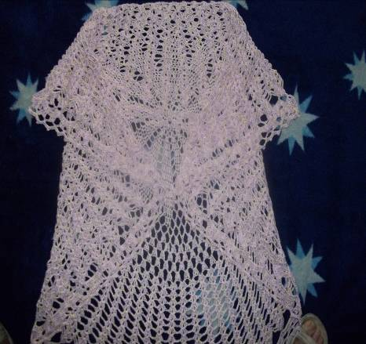

*Требования к изделию:*

|  |  |
| --- | --- |
| **Название изделия** | Ажурная накидка |
| **Функциональное назначение** | Предмет гардероба, экспонат для выставки |
| **Пользователь** | Я ,члены моей семьи (мама) |
| **Единичное или массовое производство** | Единичное |
| **Требование к материалам** | Качественный, подходит для изготовления выбранного изделия: по цветовой гамме, физическим и механическим свойствам. |
| **Метод изготовления** | Вяжется крючком, используются различные узоры. Изделие соответствует выбранной модели, вяжется четко по инструкции, аккуратно. |
| **Внешний вид, стиль** | При создании учитываются модные тенденции, мой стиль одежды. |
| **Требование с точки зрения безопасности использования** | Изделие безопасно в использовании |
| **Экологические требования** | Безопасно в использовании, безвредно для окружающей среды. |

***Инструменты и***

***материалы***

При создании вязаной накидки мне понадобились:

*Крючок №4, Ножницы, Застёжка, Меланжевая пряжа*

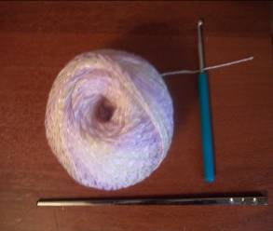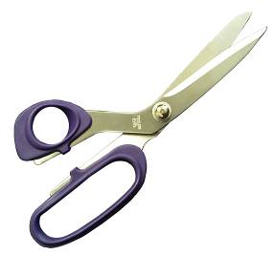

Говоря о [пряже](http://mirnitok.ru/catalog/category/yarn) меланжевая, мы, как правило, вкладываем в значение слова «меланж», что нить в пряже окрашена в несколько цветов. Раньше меланжевый эффект достигался при соединении нитей разных оттенков или цветов в пряже. Соединив белую нить и нить любого другого цвета можно получить мраморную нить. Изобретение способа окрашивания нити в разные цвета, позволило получать интересные эффекты при вязании одного изделия. Окрашивают пряжу в разные цвета через равные промежутки, поэтому на широком изделии получатся узкие полоски, и, наоборот, на узкой детали — широкие полосы.

## *Крючки и нитки*

Изначально вязальные крючки не были крючками в прямом смысле слова — это были ровные палочки. Сейчас используются крючки из различных материалов: металлические, костяные, пластмассовые, деревянные, разной толщины (от 1 до 8 мм).

Крючки диаметром 3—6 мм употребляют для вязания изделий из толстой шерстяной или синтетической пряжи. Для [ириса](http://ru.wikipedia.org/w/index.php?title=%D0%98%D1%80%D0%B8%D1%81_(%D0%BD%D0%B8%D1%82%D0%BA%D0%B8)&action=edit&redlink=1), [мулине](http://ru.wikipedia.org/wiki/%D0%9C%D1%83%D0%BB%D0%B8%D0%BD%D0%B5), [гаруса](http://ru.wikipedia.org/wiki/%D0%93%D0%B0%D1%80%D1%83%D1%81) берут более тонкий крючок (1,5—2,5 мм в диаметре).

Если для тонких ниток взять толстый крючок, вязанное полотно будет ажурное, с большими просветами. Если же взять толстые нитки и тонкий крючок, то получится плотное вязание. Правильное соотношение — толщина крючка должна быть почти в два раза больше толщины нитки.

Фактура полотна, вязанного крючком отличается своеобразным переплетением ниток, плотностью и малым растяжением. Эти свойства позволяют применять для вязания крючком не только шерстяные, но и хлопчато-бумажные нитки.

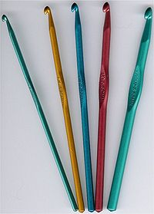

*Технология изготовления:*

|  |  |  |  |
| --- | --- | --- | --- |
| № | Последовательность выполнения работ | Эскиз | Инструменты,материалы |
| 1 | Круг: связать цепочку из 8 воздушных петель и заключить ее 1 соед. ст. в круг. Вязать круговой ряд по схеме до 16 ряда. |  | Крючок,  нитки |
| 2 | В 17-м круг. Ряду связать вход для рук поверх 10 групп из ст. с/н предыдущего кругового ряда 40 возд. петель, следующие 16 групп из ст. с/н предыдущего кругового ряда обвязать по схеме. В следующем круговом ряду вязать поверх цепочек из воздушных петель по узору, т. е. в каждую 4-ю воздушную петлю вязать 1 группу из ст. с/н; закончить круг по схеме. |  | Крючок,  нитки |
|  |  |  |  |
|  |  |  |  |
| 3 | Закончить круг по схеме(приложение 2) |  | Крючок,  нитки |
| 4 | Отделка края по схеме (приложение 2) |  | Крючок,  нитки |
| 5 | Стирка и ВТО |  | утюг |

*Правила безопасности:*

*При работе с ножницами:*

* Следует аккуратно обращаться с ножницами, не размахивая по сторонам.
* Во время работы ножницы должны лежать справа на столе с сомкнутыми лезвиями.
* Брать и передавать ножницы нужно сомкнутыми лезвиями к себе.

При работе с крючком:

* Класть подальше от края стола
* Хранить в определённом месте
* Работать аккуратно, не размахивая по сторонам

При работе с электрическим утюгом:

* До начала работы проверить исправность электроприбора
* Включать утюг сухими руками
* Нельзя оставлять включённый электроутюг в сети без присмотра
* Необходимо следить за тем, чтобы подошва утюга не касалась шнура
* По окончании работы надо отключить утюг за вилку сухими руками

*Санитарно – гигиенические требования*

* Мыть руки до и после работы
* Сидеть ближе к свету, после каждого получаса напряжённой работы надо сделать небольшой перерыв
* Чтобы во время работы клубок не пачкался, положить его в коробку
* Не перекусывать нить зубами

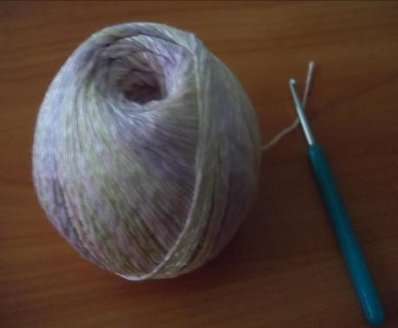

*Контроль качества:*

**Готовое изделие отвечает следующим требованиям:**

1. Соответствует размеру, выбранной модели

2. Выполнено аккуратно и выглядит как законченное изделие.

3. Отсутствие брака (нет торчащих ниток).

4. В целом, производит благоприятное впечатление.

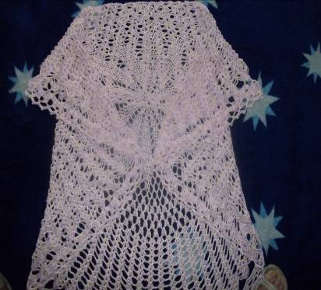

*Экологическое обоснование:*

Проходит время и у всех, окружающих нас, предметов заканчивается срок службы. И здесь возникает вопрос об их вторичном использовании или утилизации. В чем плюс нашего изделия? А в том, что пряжу можно повторно использовать уже в других изделиях: сумка, прихватки и подставки под горячее. Это является плюсом и с экономической точки зрения.

Для изготовления данного изделия я использовала экологически чистую пряжу, которая совсем не пахнет и не представляет никакой опасности для окружающей среды. Пряжа легко утилизируется и безопасна в использовании.

*Экономическое обоснование:*

|  |  |  |  |
| --- | --- | --- | --- |
| Затраты | Стоимость за единицу (руб) | Количество | Общая стоимость (руб) |

**Стоимость материалов С1**

|  |  |  |  |
| --- | --- | --- | --- |
| Пряжа (меланжевая) | 110 | 5 мотков | 550руб |
| Застёжка-шпилька | 25 | 1 шт | 25руб |
|  | | | 575руб |

**Стоимость инструментов*С2**

|  |  |  |  |
| --- | --- | --- | --- |
| ножницы | 40 | 1 | 40руб |
| крючок | 25 | 1 | 25руб |
| итого |  |  | 65руб |

**Стоимость коммунальных услуг Со**

|  |  |  |  |
| --- | --- | --- | --- |
| Электроэнергия | 2,59 | 10кВт | 25,90руб |
| Отопление | 8,50 | 4 кв.м. | 34 руб |
| Холодная вода, канализация | 21,71 | 1чел | 21.71 руб |
| итого |  |  | 81,61руб |

*Все инструменты и материалы, необходимые для изготовления накидки имелись в наличии, поэтому мы взяли амортизационные отчисления Ао, которые составили:

Ао= С2*0,005%=65*0,005%=3,25 руб

Себестоимость : С=С1+ Со+Ао= 575+81,6 +3,25= 659.85руб

ВЫВОД: Это изделие представляет собой эксклюзивную модель, а его стоимость значительно ниже стоимости изделия купленного на рынке. Сейчас такое разнообразие вещей, что, придя на рынок хочется купить каждую из них. Себестоимость составила: 659,85 руб– за такие деньги вряд ли можно найти подобную вещь, к тому же, выполняя ажурную накидку, я обогатила свои знания в области вязания крючком и моды, потратила свое время на нужное и интересное занятие и сделала себе приятный подарок. Мой девиз: «Меньше денег – больше удовольствия!»

Реклама

Если бы мне пришлось продавать своё или подобное изделие, то я бы сделала такую рекламу.

533595

533595

533595

*Вы хотите выглядеть красиво? Выполню индивидуальный заказ изделий, вязанных крючком: от классики до модерна.*

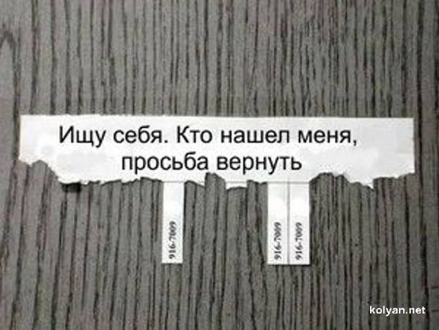

*Самооценка:*

Я считаю, что проделанная мной работа будет оценена по достоинству. При изготовлении изделия я научилась очень многому: усовершенствовала технику вязания, узнала интересные исторические факты, научилась правильно подбирать оборудование и материал. Но понимаю, что технику вязания нужно развивать и дальше.

Считаю, что работа выполнена качественно, материал изложен в доступной форме. Работая над проектом, я очень старалась. Вещь изготовлена аккуратно, качественно, с чувством вкуса. Это идеальная весенняя накидка, которая поднимает настроение и подходит практически к любому гардеробу. Цели, которые я поставила перед собой в начале работы над проектом, достигнуты.



*Словарь терминов:*

Вискоза, акрил – искусственные волокна, объединённые одним термином «синтетика»

«Пико» (3 воздушных петли, 1 столбик без накида в первую воздушную петлю).

**Пряжа** – нить, полученная кручением (скручиванием) прядей волокна различного происхождения.

Меланжевая пряжа – нить, окрашенная в несколько цветов.

Список литературы и

других источников

* 1. Журнал по вязанию крючком «Маленькая Диана»
  2. Карпова О.С «Школа вязания» –Москва 2006г.
  3. Кенди Йенсен «Вяжем крючком» -2008
  4. <http://seajokes.ru/photo/prikoly_iz_reklamy/1-3-0-0-2>
  5. http://www.klubok.by/articles-about-knitting/58

Приложение 1

Схема

36 34 36

23

23

106

53 53

Приложение 2

Схема

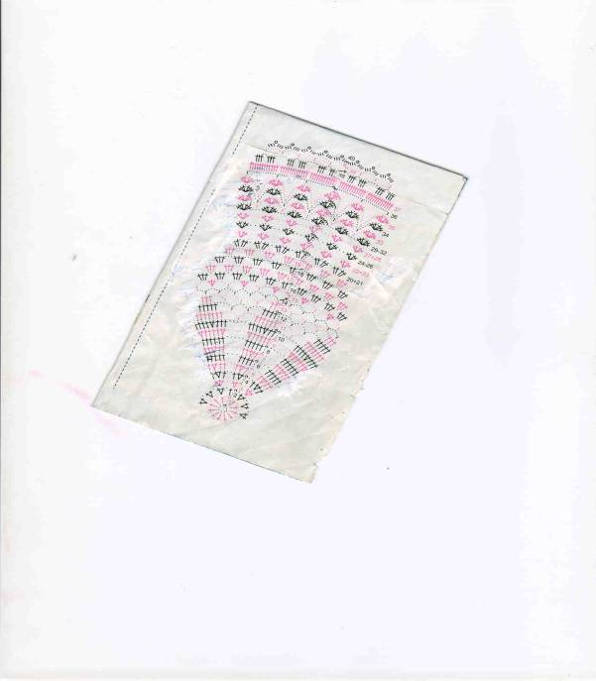

Приложение 3

Условные обозначения:

* В книгах по вязанию часто используются условные знаки. Они облегчают понимание и выполнение узоров.
* Узор, записанный условными знаками, называется схемой вязания. Вяжут по схеме снизу вверх. В схемах к образцам узоров в данном альбоме даются следующие обозначения петель и столбиков:

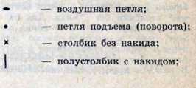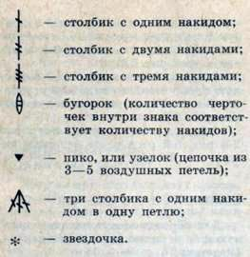

Приложение 4

Модные тенденции сезона 2010-2011 года

